**TRƯỜNG CAO ĐẲNG FPT POLYTECHNIC**

**Môn học: QUẢN TRỊ WEBSITE**

***Báo cáo Lab 7***

***Quản Trị Website***

Giảng viên hướng dẫn: Thạc sĩ Nguyễn Thanh Điền

Sinh viên thực hiện: Trần Cao Minh – PS18817

TP. Hồ Chí Minh – Ngày 14/10/2021

Mục lục

I – Xử lý sự cố 2

Bài 1 – Quản lý bình luận 2

Bài 2 – Quên mật khẩu Admin 4

II – Nâng cấp Website 9

Bài 1 – Cài đặt Theme cho Website 9

Bài 2 – Cài đặt Module cho Website 11

# I – Xử lý sự cố

## Bài 1 – Quản lý bình luận

Mục tiêu: Biết cách quản lý bình luận của Website, chặn các bình luận xấu

Để quản lý được bình luận tại Website, với Nuke Viet đầu tiên các bạn cần có quyền Admin và đăng nhập vào trang quản lý Website tương ứng.

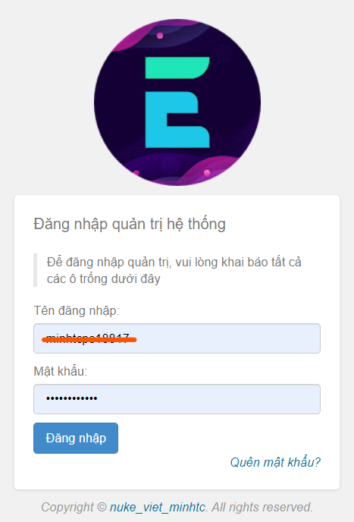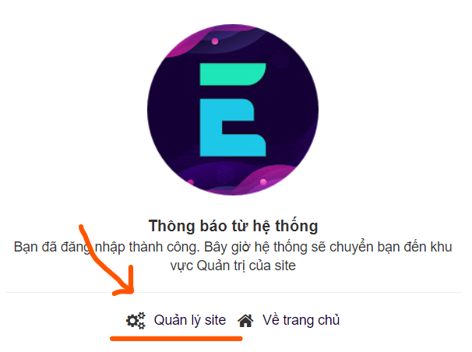

Tiếp đến, các bạn chọn mục Quản lý bình luận tại thanh Menu bên phải.

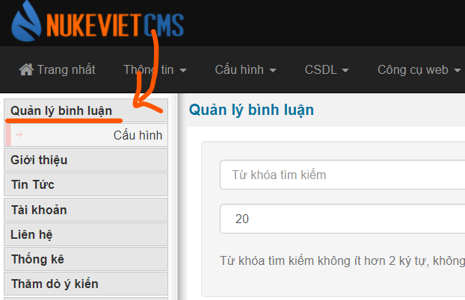

Lúc này bảng Quản lý bình luận hiện ra, bạn có thể lọc để hiển thị các bình luận.

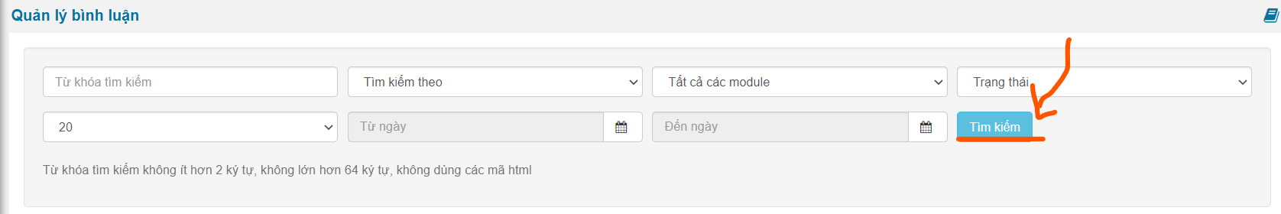

Bên dưới là các Bình luận được liệt kê, các bạn có thể đọc nội dụng. Sau đó tiến hành Sửa hoặc Xóa các bình luận không mong muốn.

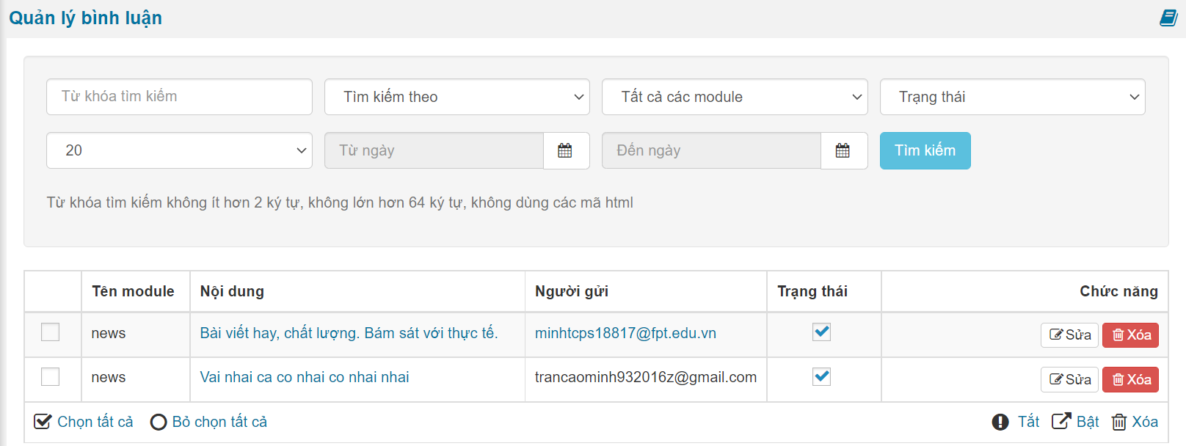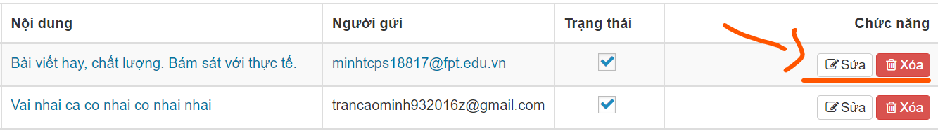

## Bài 2 – Quên mật khẩu Admin

Mục tiêu: Biết cách lấy lại mật khẩu khi quên để việc quản trị Website diễn ra suôn sẻ.

Khi quên mật khẩu tài khoản đăng nhập Admin, các bạn có nhiều cách để khôi phục. Ở đây mình liệt kê và hướng dẫn 2 cách phổ biến nhất là khôi phục qua Email và chỉnh sửa dữ liệu trực tiếp trong Database.

Cách 1 – Khôi phục qua Email:

Với Nuke Viet, bạn đăng nhập vào trang quản trị và chọn Quên mật khẩu.

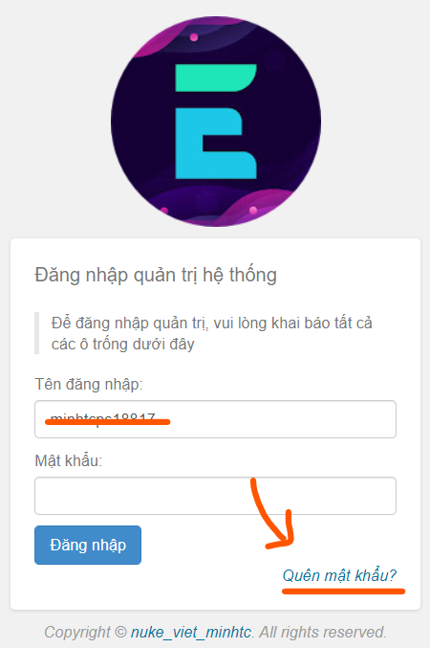

Nhập Email và mã bảo mật tại khung Khôi phục mật khẩu thành viên.

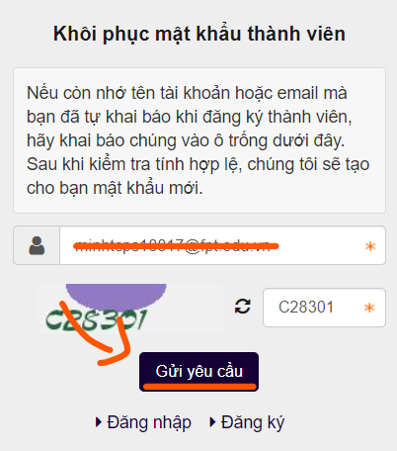

Kiểm tra tin nhắn có chứa mã xác minh tương ứng với Email bạn đã nhập.

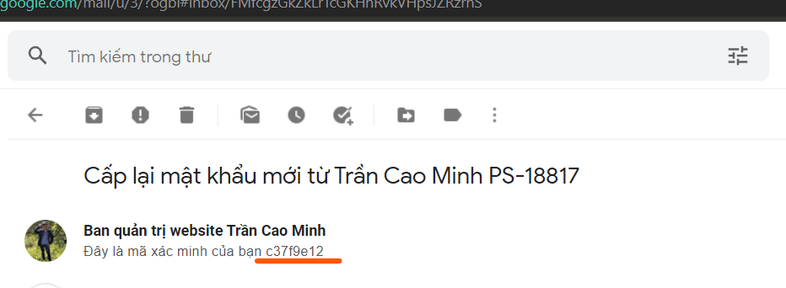

Nhập mã xác minh và nhận mật khẩu mới tại khung khôi phục mật khẩu thành viên.

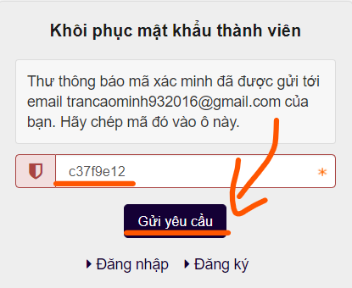

Sau khi gửi yêu cầu và nhận được mật khẩu mới, các bạn tiến hành đăng nhập vào trang Quản trị như bình thường.

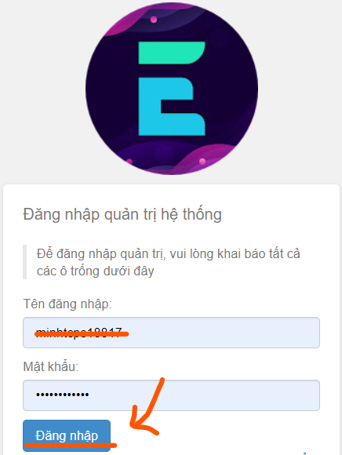

Cách 2 – Khôi phục bằng cách sửa dữ liệu trong Database:

Do mật khẩu trong Database của Nuke Viet được mã hóa theo tên đăng nhập, thời gian đăng ký và mật khẩu nguyên bản, nên việc ghi thẳng một mật khẩu mới là không thể.

Vì vậy các bạn cần xóa tài khoản Admin quên mật khẩu trong Database và Đăng ký tài khoản mới tương ứng. Với Tên đăng nhập và mật khẩu tùy bạn chọn.

Với cách này các bạn đăng nhập vào Hosting chứa Website. Ở đây mình đăng nhập vào Cpanel của Byet Host.

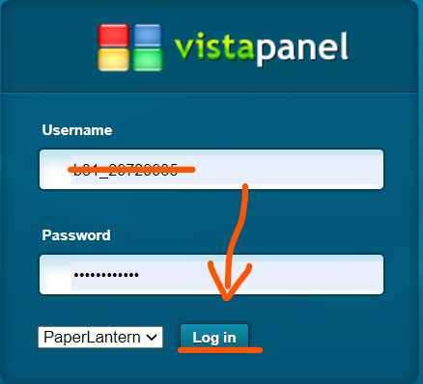

Sau đó các bạn truy cập vào Database tương ứng của Website cần lấy lại mật khẩu Admin tại mục DATABASES phần phpMyAdmin.

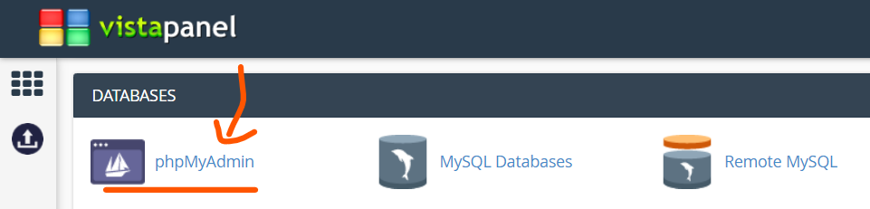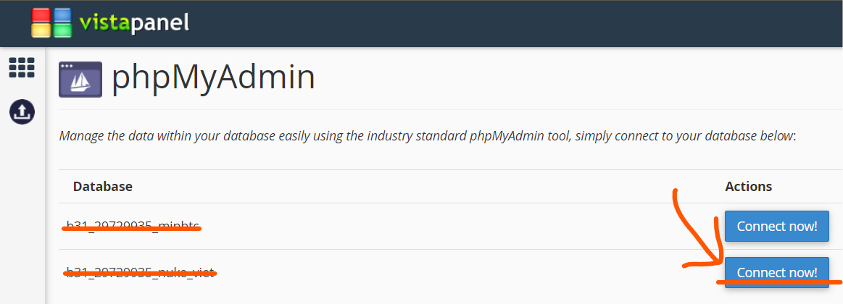

Tiếp đến chọn bảng cần kết nối đến, với Nuke Viet để thay đổi thông tin người dùng các bạn chọn bảng có đuôi users tại phần Câu trúc.

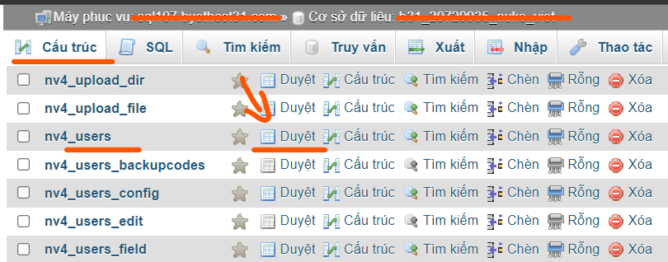

Xóa bỏ tài khoản Admin tương ứng mà bạn quên.

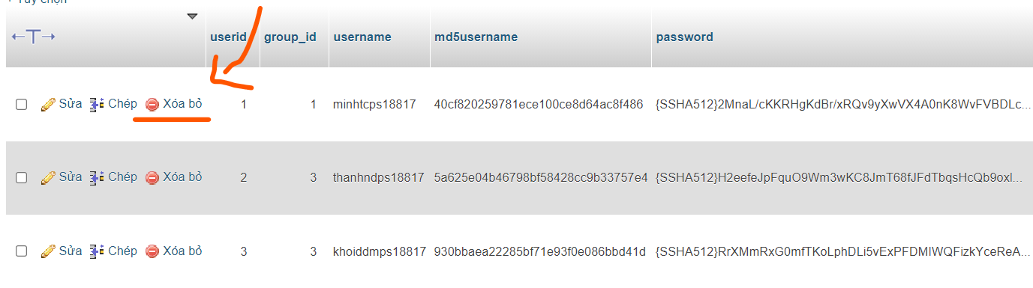

Tiếp đến bạn đăng nhập vào Website mà bạn quản trị và đăng ký tài khoản mới với tên đăng nhập và Email như tài khoản quản trị cũ.

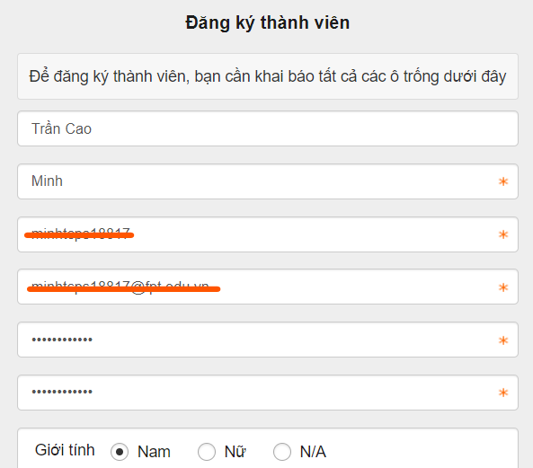

Sau khi khởi tạo tài khoản, bạn vào lại Database để chỉnh lại một vài thông số cho tài khoản khởi tạo.

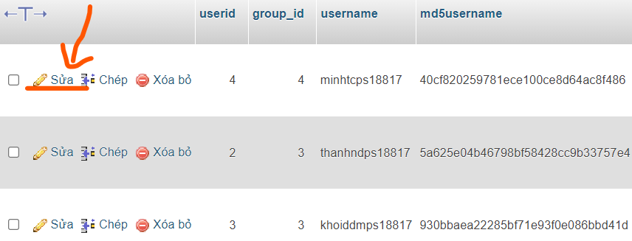

Các thông số cần lưu ý bao gồm:

Group_id phải là 1 – Quyền quản trị tối cao

In_group phải là 1 để kích hoạt

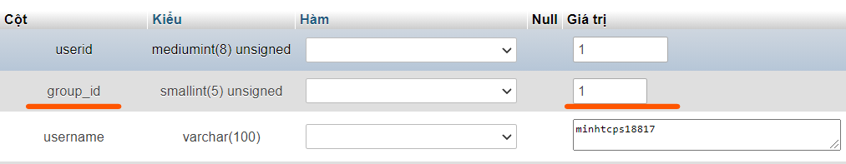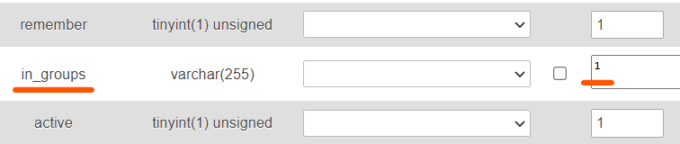

Sau khi các bạn lưu thay đổi, thì quay lại trang quản trị và đăng nhập như bình thường.



# II – Nâng cấp Website

## Bài 1 – Cài đặt Theme cho Website

Mục tiêu: Biết cách thay đổi giao diện cho Website từ các giao diện có sẵn

Để cài đặt Theme cho Website, đầu tiên các bạn đăng nhập vào trang quản trị của Website.

Tiếp đến chọn mục Ứng dụng mới nhất, phổ biến nhất, khuyên dùng tại phần Mở rộng. Sau đó bạn nhập từ khóa, xem các giao diện có tương thích hay không và nhấp nút cài đặt.

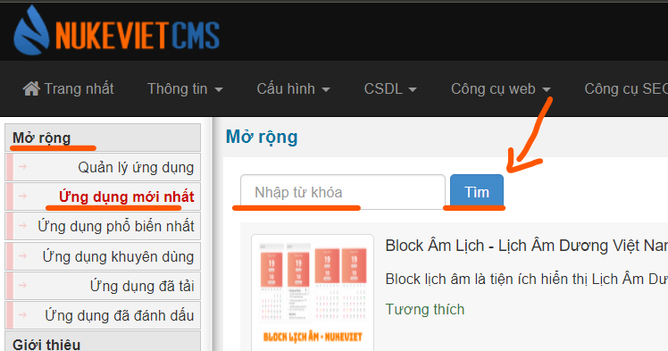

Lưu ý các giao diện được sắp xếp vào loại Themes.

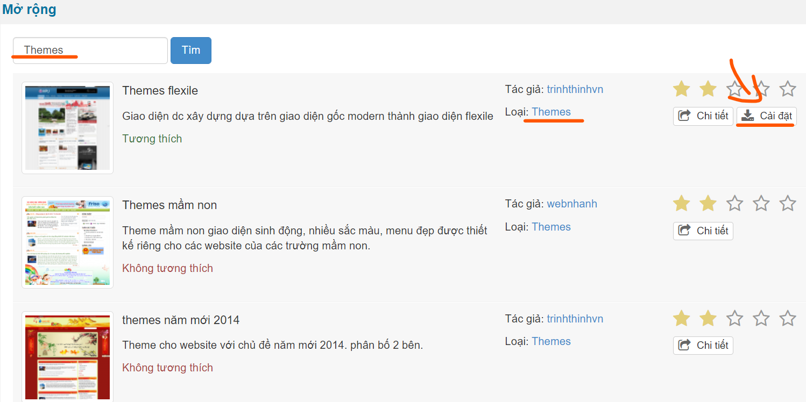

Sau khi tải về, các bạn truy cập lại vào Website của mình và xem thay đổi.

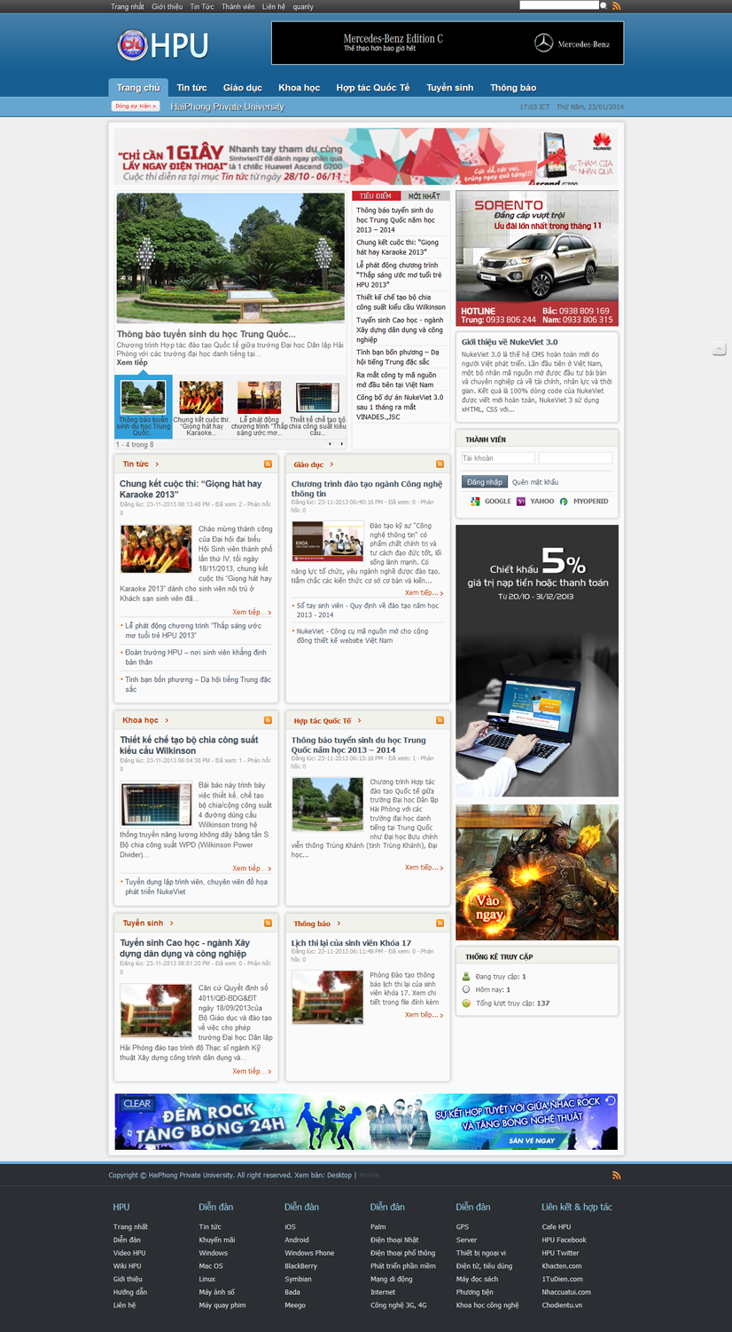

## Bài 2 – Cài đặt Module cho Website

Mục tiêu: Biết cách cài đặt thêm các Module để nâng cấp Website

Để cài đặt Module cho Website, đầu tiên các bạn đăng nhập vào trang quản trị của Website.

Tiếp đến chọn mục Ứng dụng mới nhất, phổ biến nhất, khuyên dùng tại phần Mở rộng. Sau đó bạn nhập từ khóa, xem các Mô-đun có tương thích hay không và nhấp nút cài đặt.



Lưu ý các Mô-đun được sắp xếp vào loại Modules.

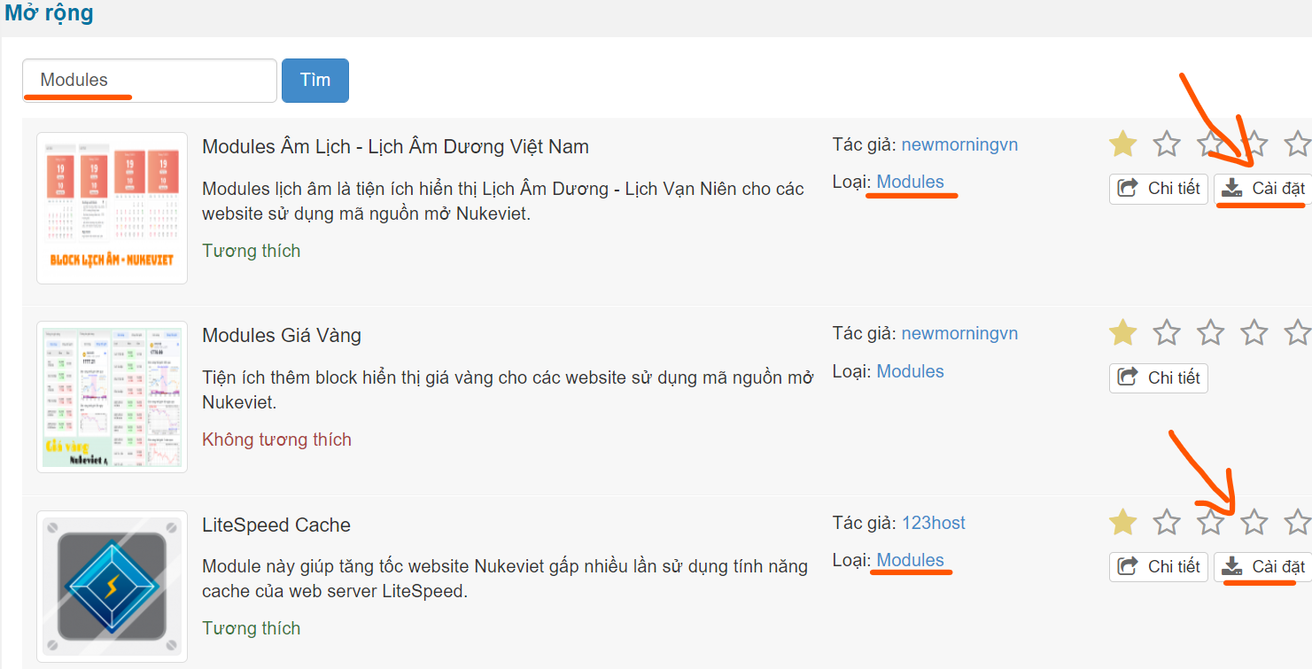

Mỗi Module có cách xài riêng biệt, các bạn chú ý nhấp vào nút chi tiết bên cạnh nút cài đặt để xem những hướng dẫn chi tiết về cách sử dụng.

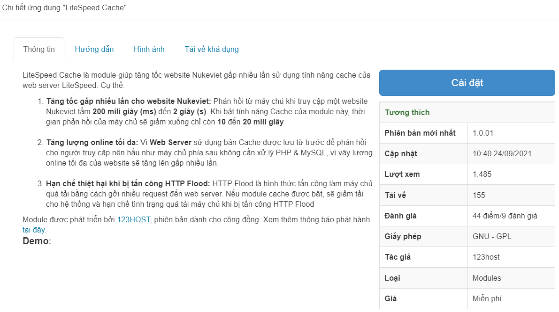

Sau khi xác nhận cài đặt thành công, các bạn truy cập vào mục Quản lý ứng dụng tại phần Mở rộng của thanh Menu bên phải và xem các Module đã tải.

